Onde d'Alfven
Table des matières
Introduction 1
Théorème d'Alfvén 1

Introduction
Les ondes d'Alfvén, nommées d’après Hannes Alfvén, sont des ondes magnétohydrodynamiques que l'on rencontre dans les plasmas. Elles sont constituées par une oscillation des ions et du champ magnétique se propageant. L’onde se déplace en général dans la direction du champ magnétique, bien qu'une propagation oblique soit possible. Le mouvement des ions et de la perturbation magnétique se font dans la même direction. Cette perturbation étant perpendiculaire à la direction de propagation, les ondes d'Alfvén appartiennent à la catégorie des ondes transversales.
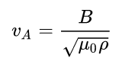
La vitesse de propagation v_{A} de ce type d'onde, est donnée en SI par :

où B représente l'intensité du champ magnétique (induction), μ₀ est la perméabilité magnétique du vide, et ρ est la masse volumique totale des particules chargées du plasma.
La mesure des vitesses d'Alfvén est appliquée à différentes régions actives pour différentes phases d’éruption. Les vitesses d’Alfvén peuvent varier d’un ordre de grandeur et peuvent atteindre 1 500 km/s à 5 000 km/s dans la couronne solaire

Théorème d'Alfvén
En magnétohydrodynamique, le théorème d'Alfven établit que dans un fluide dont la conductivité électrique est infinie, les lignes de champ magnétique sont "gelées" à l'intérieur de ce fluide et qu'elles sont donc contraintes de se déplacer avec celui-ci.Il est à noter que dans la plupart des milieux étudiés en astrophysique, aussi bien que dans les conditions d'étude des plasmas en laboratoire, du fait que la conductivité électrique n'est pas infinie, les lignes de champ magnétique ne sont pas idéalement piégées à l'intérieur des fluides. Ainsi, en vertu de ce théorème, la matière du fluide parait attachée aux lignes de force. Cependant, dans le cas d'une haute conductivité électrique, ou de manière équivalente d'une faible résistivité du matériau, les résultats découlant de ce théorème peuvent être approximativement appliqués.
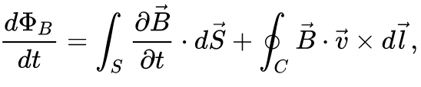
Dans le cas d'un fluide dont la conductivité électrique est infinie, la variation du flux magnétique au cours du temps peut être exprimée comme
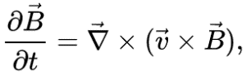
où B et v désignent respectivement le champ magnétique et le champ des vitesses. Ici, S désigne une surface entourée par un chemin fermé C dont l'élément curviligne infinitésimal s'écrit dl. En utilisant l'équation d'induction de Faraday dans le cas d'une conductivité infinie
conduit à
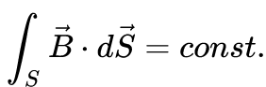
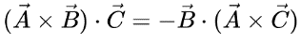
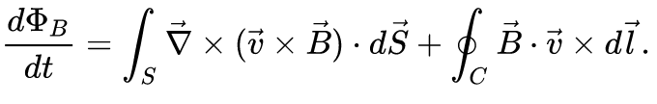
Cette somme d'intégrales peut être réécrite en utilisant le théorème de Stokes pour la première, ainsi que l'identité vectorielle pour la seconde. Le résultat s'écrit
Il s'agit de la formulation mathématique du théorème d'Alfven: Le champ magnétique passant à travers une surface en mouvement avec le fluide est constant.

